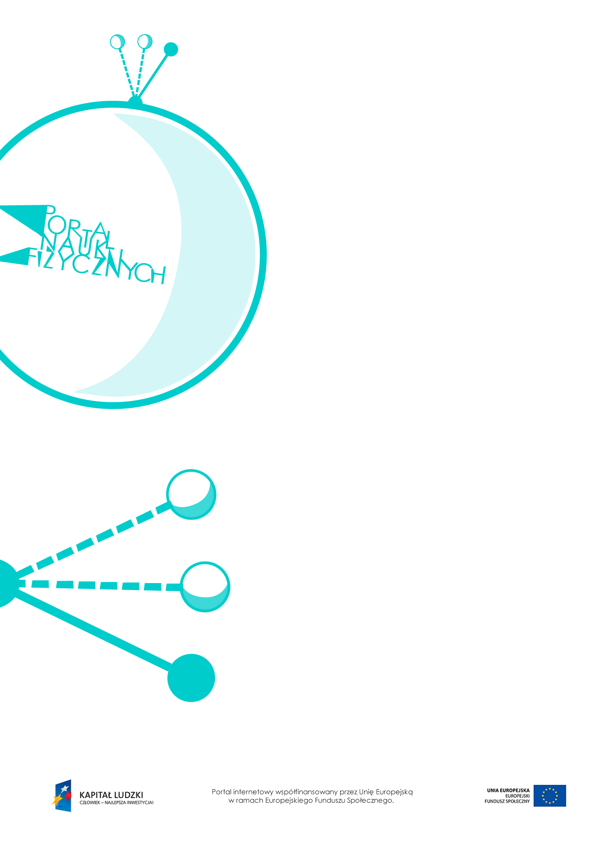

Energia wewnętrzna

Energia wewnętrzna – scenariusz lekcji
Czas: 90 minut
Cele ogólne
- Wprowadzenie pojęć: energii wewnętrznej, temperatury i ciepła.
- Omówienie sposobów wymiany ciepła (przewodnictwo, konwekcja, promieniowanie).
- Wykonywanie prostych doświadczeń ilustrujących zmiany energii wewnętrznej ciał na skutek przewodnictwa cieplnego, konwekcji i promieniowania.
- Zapoznanie z różnymi skalami temperatury.
- Sformułowanie pierwszej zasady termodynamiki.

Cele szczegółowe – uczeń:
- wyjaśnia znaczenie pojęcia energii wewnętrznej; wyjaśnia, od czego zależy zmiana tej energii,
- wskazuje w otoczeniu przykłady zmiany energii wewnętrznej spowodowane wykonaniem pracy,
- wyjaśnia znaczenie pojęcia ciepła,
- informuje, że jednostką energii wewnętrznej i ciepła w układzie SI jes dżul,
- opisuje wyniki obserwacji i doświadczeń związanych ze zmianą energii wewnętrznej spowodowaną wykonaniem pracy lub przekazaniem ciepła; formułuje wnioski,
- wskazuje w otoczeniu przykłady zmiany energii wewnętrznej spowodowane przekazaniem (wymianą) ciepła; podaje warunek przepływu ciepła,
- rozróżnia przewodniki ciepła i izolatory, wskazuje przykłady ich wykorzystania w życiu codziennym,
- wyjaśnia, na czym polega przekazywanie energii na skutek przewodnictwa, konwekcji
i promieniowania; podaje przykłady przekazywania energii cieplnej na skutek przewodnictwa, konwekcji i promieniowania,
- rozróżnia pojęcia ciepła i temperatury, wyjaśnia, czym różnią się ciepło i temperatura,
- rozróżnia skale temperatury: Celsjusza, Kelwina i Fahrenheita; posługuje się nimi,
- podaje treść pierwszej zasady termodynamiki.

Metody:
- pokaz,
- obserwacje,
- dyskusja,
- pogadanka.
Formy pracy:
- praca zbiorowa (z całą klasą),
- praca indywidualna.

Środki dydaktyczne:
- przyrządy do doświadczeń: papier ścierny, deseczka lub metalowy pręt, woda w zlewce, strzykawka z zamkniętym końcem, statyw, rurki szklana i metalowa, pinezki, świeca, palnik, wiatraczek lub spirala z papieru, metalowa puszka z jedną stroną błyszczącą, a drugą pomalowaną czarną farbą, termometry,
- symulacja „Przelicznik temperatury”,
- plansza „Porównanie skal temperatury”,
- tekst „Zmiana energii wewnętrznej w wyniku wykonania pracy”,
- tekst „Zmiana energii wewnętrznej w wyniku cieplnego przepływu energii”,
- tekst „Przekazywanie energii przez nieruchome ciało”,
- tekst „Przewodniki cieplne i izolatory”,
- tekst „Konwekcja na co dzień”,
- tekst „Promieniowanie – doświadczenie”,
- tekst „Promieniowanie elektromagnetyczne”,
- tekst „Przekazywanie energii przez promieniowanie”,
- plansza „Pytania sprawdzające”.

Przebieg lekcji
Czynności nauczyciela i uczniów | Uwagi, wykorzystanie środków dydaktycznych
- Wprowadzenie pojęcia energii wewnętrznej.  - Dyskusja: Od czego zależy energia wewnętrzna.  - Przeprowadzenie doświadczeń wykazujących, że energię wewnętrzną można zmienić, wykonując pracę. | - Przy wprowadzaniu pojęcia energii kinetycznej odwołujemy się do wcześniejszej wiedzy na temat teorii kinetyczno-molekularnej budowy materii.  - Energia wewnętrzna to suma energii kinetycznych wszystkich cząsteczek, z jakich zbudowane jest ciało, i energii potencjalnych związanych z wzajemnym oddziaływaniem tych cząsteczek.  - Wprowadzenie oznaczenia energii wewnętrznej: $E_{w}$.  - Przeprowadzamy doświadczenia wykazujące, że w niektórych sytuacjach można zwiększyć energię wewnętrzną ciała, wykonując nad nim pracę.  - Pocieranie dłoni prowadzi do wzrostu ich temperatury.  - Pocierając przedmiot papierem ściernym, po pewnym czasie odczuwamy wzrost temperatury.  - Przeprowadzamy doświadczenia wykazujące, że ciało może wykonać pracę kosztem energii wewnętrznej.  Strzykawkę z zakrytym końcem umieszczamy na statywie tak, aby tłoczek był skierowany ku górze, a większa część strzykawki znajdowała się w zlewce z wodą. Ponad tłoczkiem umieszczamy niewielki przedmiot. Podczas ogrzewania tłoczek wędrugie do góry i jest w stanie unieść przedmiot o niewielkiej masie, więc wykonywana jest praca mechaniczna.  - Dyskusja dotycząca dyskusję doświadczenia. Informujemy uczniów, że urządzenie  w którym następuje częściowa zmiana energii wewnętrznej w pracę mechaniczną, to silnik cieplny.  - Dla uczniów szczególnie zainteresowanych Można omówić zasadę działania silnika czterosuwowego.  - Tekst „Zmiana energii wewnętrznej w wyniku wykonania pracy”.
- Dyskusja: Energia wewnętrzna ulega zmianie nie tylko na skutek wykonania pracy.  - Podawanie przez uczniów przykładów sytuacji, w jakich energia wewnętrzna ulega zmianie.  - Wprowadzenie i omówienie pojęcia ciepła oraz sposobów cieplnego przepływu energii. | - Ciepło to ilość energii wewnętrznej przekazanej w wyniku cieplnego przepływu energii między ciałami o różnych temperaturach.  - Wprowadzenie oznaczenia ciepła: Q.  - Bardzo ważne jest wyjaśnienie różnicy między ciepłem a temperaturą.  - Omówienie zmian energii wewnętrznej podczas cieplnego przepływu energii. Wykorzystanie tekstu „Zmiana energii wewnętrznej w wyniku cieplnego przepływu energii”.
- Omówienie i wyjaśnienie sposobów przekazywania energii na skutek przewodnictwa cieplnego, konwekcji  i promieniowania.  - Podanie przykładów z życia codziennego  – sposoby przekazywania energii cieplnej. | - Sposoby cieplnego przepływu energii:  - przewodnictwo cieplne,  - konwekcja,  - promieniowanie.  - Dokładnie wyjaśniamy mechanizm każdego ze sposobów przekazywania energii, odwołując się (jeśli jest to konieczne) do teorii mikroskopowej budowy materii.  - Wszystkie omówione sposoby ilustrujemy przykładami z życia codziennego.  - Wykorzystanie tekstów:  „Przekazywanie energii przez nieruchome ciało”,  „Konwekcja na co dzień”,  „Promieniowanie elektromagnetyczne”,  „Przekazywanie energii przez promieniowanie”.
- Wprowadzenie pojęć przewodnika  i izolatora cieplnego; podanie przykładów takich ciał.  - Omówienie zastosowania przewodników  i izolatorów cieplnych.  - Przeprowadzenie doświadczenia  – porównania przewodnika z izolatorem cieplnym. | - Wykorzystanie tekstu „Przewodniki cieplne  i izolatory”.  - Doświadczenie  Ogrzewamy rurkę szklaną oraz metalowy pręt z przylepionymi stearyną pinezkami. Obserwujemy „szybsze” odpadanie pinezek w przypadku rurki metalowej, co świadczy o większym przewodnictwie cieplnym.  - Wykorzystanie opisu doświadczenia „Promieniowanie – doświadczenie”.
- Przeprowadzenie doświadczeń ilustrujących przekazywanie energii na skutek konwekcji  i promieniowania. | - Przekazywanie energii na skutek przewodnictwa zostało zilustrowane wcześniej, w doświadczeniu dotyczącym przewodników i izolatorów cieplnych.  - W przypadku konwekcji można posłużyć się doświadczeniem z ruchomym wiatraczkiem lub spiralą, pod które podkładamy zapaloną świecę.
- Omówienie różnych skal temperatury, różnic między nimi i sposobów przeliczania temperatury. | - Jednostką temperatury w układzie SI jest kelwin (1 K).  - W Polsce używa się skali Celsjusza.  - Różnica temperatury w skali Kelwina  i skali Celsjusza jest taka sama; jeśli temperatura rośnie o 2°C, w skali Kelwina rośnie o 2 K.  - W skali Celsjusza za 0° przyjęto temperaturę zamarzania wody, a w skali Kelwina  za 0 K przyjęto temperaturę zera bezwzględnego, czyli najniższą możliwą (teoretycznie) temperaturę, w której cząsteczki przestają się poruszać.  - Warto wspomnieć o skali Fahrenheita stosowanej w Wielkiej Brytanii i Stanach Zjednoczonych.  - Jeśli do liczby stopni Celsjusza dodamy 273,15, to otrzymamy liczbę kelwinów  – patrz: symulacja „Przelicznik temperatury”.  - Podanie wzorów umożliwiających przeliczanie temperatury.  $T\left(K\right)=T\left(℃\right)+273$,15  $$T\left(℃\right)=T\left(K\right)-273,15$$  $$T\left(℃\right)=\frac{5}{9}\left[T\left(℉\right)-32\right]$$  $$T\left(℉\right)=\frac{9}{5}T\left(℃\right)+32$$  - Wykorzystanie planszy „Porównanie skal temperatury”.
- Wprowadzenie i omówienie pierwszej zasady termodynamiki oraz wzoru: $∆E_{w}=W+Q$. | - Odwołanie się do wcześniej poznanych wiadomości i przeprowadzonych doświadczeń.  - Zmiana energii wewnętrznej ciała następuje w wyniku wykonania pracy lub wskutek przepływu ciepła.
- Podsumowanie lekcji. | - Zadanie uczniom pytania podsumowujących wiedzę zdobytą na lekcji – „Pytania sprawdzające”.

Pytania sprawdzające
- Wyjaśnij:
a) jaki rodzaj energii nazywamy energią wewnętrzną,
b) czym energia wewnętrzna różni się od energii mechanicznej potencjalnej i energii mechanicznej kinetycznej,
c) jak można zmienić energię wewnętrzną ciała.
- Wyjaśnij:
a) czym jest cieplny przepływ energii.
b) na czym polega cieplny przepływ energii z perspektywy teorii cząsteczkowej budowy materii.
- Wyjaśnij, jakie zjawisko nazywamy przewodnictwem cieplnym.
- Wyjaśnij, czym są:
a) przewodniki cieplne; posłuż się przykładami.
b) izolatory cieplne; posłuż się przykładami.
- Podaj treść pierwszej zasady termodynamiki. Zapisz i wyjaśnij opisujący ją wzór.
- Posługując się przykładem, wyjaśnij, na czym polega konwekcja.
- Posługując się przykładem, wyjaśnij mechanizm zjawiska przekazywania energii dzięki promieniowaniu elektromagnetycznemu.
- Wyjaśnij zależność ilości energii wysyłanej przez promieniowanie od temperatury powierzchni ciała.
- Wyjaśnij, w jaki sposób energia słoneczna dociera na Ziemię.

